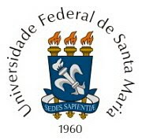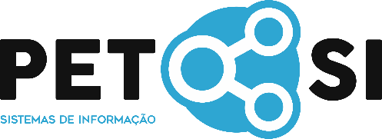

Universidade Federal de Santa Maria

Centro de Tecnologia

Curso de Sistemas de Informação

Programa de Educação Tutorial

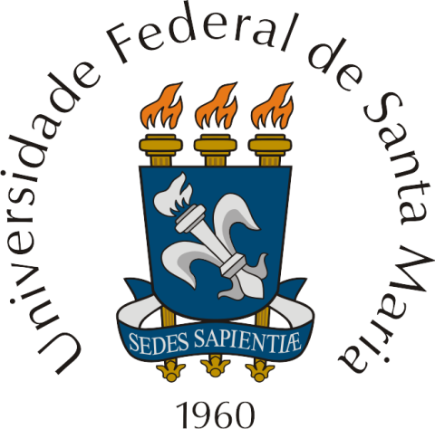

CERTIFICADO

Certificamos que **${nome}** participou como ouvinte da atividade "${atividade}", promovida pelo Programa de Educação Tutorial (PET) do curso de Sistemas de Informação da Universidade Federal de Santa Maria, realizada no(s) dia(s) ${dias}em Santa Maria, totalizando ${horas} hora(s).

